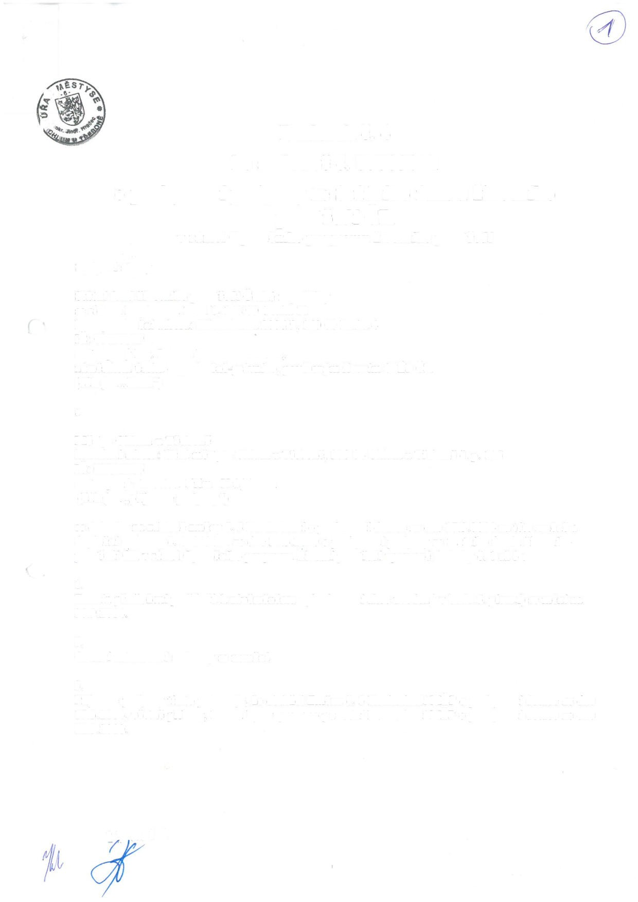

**Dodatek ě. 4**

**ke smlouvě č. 07003011**

**o poskytnutí podpory ze Státního fondu životního**

**prostředí ČR**

**v rámci Operačního programu životního prostředí**

Smluvní strany

**Státní fond životního prostředí České republiky**

se sídlem Kaplanova 1931/1, 148 00 Praha 11

korespondenční adresa: Olbrachtova 2006/9, 140 00 Praha 4

# IČ: 00020729

zastoupený Ing. Petrem V a l d m a n e m,

náměstkem úseku organizačně-právního, pověřeným řízením SFŽ P ČR

V V

(dále jen ,,Fond“ )

a

**Městys Chlum u Třeboně**

*r*

kontaktní adresa: Úřad městyse Chlum u Třeboně, 378 04 Chlum u Třeboně č. p. 115

# IČ: 00246816

zastoupený starostou Jiřím H á j k e m

(dále jen „příjemce podpory41)

se dohodly na základě změny č. 3 Rozhodnutí o poskytnutí dotace ze dne 17.3.2014 na této změně a

doplnění smlouvy č. 07003011 ze dne 31.3.2010 o poskytnutí podpory ze Státn ího fondu životního

prostředí CR v rámci Operačního programu Ž ivotní prostředí upravené dodatky č. 1 až 3 :

V

V

**1.**

Termín předložení podkladů k závěrečnému vyhodnocení akce uvedený v bodu 5. písm.f) se mění na

30.9.2014.

2**.**

Ostatní ustanovení smlouvy se nemění.

3.

Příjemce podpory tímto potvrzuje, že obdržel Změnu č. 3 Rozhodnutí MŽ P o poskytnutí dotace ze dne 17.3.2014, včetně přílohy, kterou bylo upraveno původní Rozhodnutí MŽ P o poskytnutí dotace ze dne 22.3.2010.

**a**

1

strana 2

**4**.

Tento

dodatek byl vyhotoven a podepsán ve dvou exemplářích, z nichž každý má platnost originálu.

Každá smluvn

i

í

# s

strana obdrží po jednom exemplář ,

dne:

zástupce příjemce podpory

V Praze dne:

zastupce Fondu

'